ĐẠi HỌC QUỐC GIA HÀ NỘI
tRƯỜNG đẠI HỌC CÔNG NGHỆ


PHAN THẾ THẢO

XÂY DỰNG FRAMEWORK KIỂM THỬ TỰ ĐỘNG
CÁC ỨNG DỤNG WEB

KHÓA LUẬN TỐT NGHIỆP ĐẠI HỌC HỆ CHÍNH QUY
Ngành: Công nghệ thông tin

HÀ NỘI – 2018
ĐẠi HỌC QUỐC GIA HÀ NỘI
tRƯỜNG đẠI HỌC CÔNG NGHỆ

PHAN THẾ THẢO

XÂY DỰNG FRAMEWORK KIỂM THỬ TỰ ĐỘNG
CÁC ỨNG DỤNG WEB

KHÓA LUẬN TỐT NGHIỆP ĐẠI HỌC HỆ CHÍNH QUY
Ngành: Công nghệ thông tin

Cán bộ hướng dẫn: PGS.TS Trương Ninh Thuận

HÀ NỘI – 2018
VietNam National university, Ha noi
university of engineering and Technology

PHAN THE THAO

BUILDING A AUTOMATION TEST FRAMEWORK
FOR WEB APPLICATION

Major: Information Technology

Supervisor: Ph.D Truong Ninh Thuan

HANOI – 2018

TÓM TẮT
Hoạt động kiểm thử phần mềm luôn được phát triển song hành cùng các dự án phần mềm. Việc kiểm thử diễn ra thường xuyển góp phần tạo ra những sản phẩm phần mềm chất lượng. Tuy nhiên với quy mô các sản phẩm phần mềm ngày càng lớn, việc thực hiện kiểm thử bằng thao tác thủ công cho thấy tốc độ không như mong muốn, chi phí bỏ ra để thực hiện các công việc này ngày càng lớn. Các công cụ giải quyết bài toán này liên tục ra đời nhưng chưa đạt được hiệu quả mong muốn. Vì vậy khóa luận đề xuất một công cụ kiểm thử tự động có thể giải quyết được bài toán này.
Công cụ kiểm thử này sẽ tự động hóa quá trình thực hiện các ca kiểm thử, kiểm thử viên có thể xây dựng các kế hoạch kiểm thử một cách đơn giản dựa trên các tính năng framework cung cấp. Quá trình thực hiện kiểm thử sẽ được tối ưu để rút ngắn khoảng thời gian cần sử dụng nhưng vẫn đảm bảo độ tin cậy-thứ quan trọng nhất của quá trình kiểm thử.
Framework có nhiều ưu điểm như cấu hình đơn giản, thực hiện dễ dàng, mã nguồn được cấu trúc trực quan, rõ ràng, giúp quá trình xây dựng ca kiểm thử thuận lợi hơn. Bên cạnh đó tốc độ thực thi xử lý cũng được tối ưu để tiết kiệm thời gian. Đặc biệt là nó có áp dụng cơ chế bảo mật tài nguyên của Java giúp tăng độ tin cậy cho chương trình.
Khóa luận dưới đây sẽ trình bày chi tiết về kiến trúc, cách xây dựng, hoạt động và các ràng buộc giữa các thành phần để tạo lên framework hoàn chỉnh đáp ứng nhu cầu sử dụng.
Từ khóa: Kiểm thử phần mềm, công cụ kiểm thử tự động
ABSTRACT
Nowadays, Software testing is working alongside software engineering. Testing takes place all the time to ensure the software quality. However, the scale of software is growing rapidly over time leading to the consequence that manual testing is no longer enough. Manual testing is time consuming and costly especially in regression testing. Many tools came out to solve that problem but not very effective. Therefore, this thesis propose to build an automation framework to solve this difficult problem.
This test tool automatically performs test cases so that testers can easily build test plans based on the features that the framework provides. The optimized framework not only runs as quickly as possible but also guarantees reliability that is the most important factor in testing process.
Framework has many advantages such as easily configuration, easy to implement, clear and intuitive code structure so that it helps the testing process more convenient. In addition, optimized processing speed helps to save time. It also uses Java's security mechanism to increase the reliability of the program.
This thesis will give us detail of the architecture, construction, operations and constraints between components to make the product that meet the requirements.
Keywords: Software testing, automation framework

LỜI CẢM ƠN
Sự thành công không tự nhiên mà có được, bên cạnh việc gắng sức học tập tìm tòi và nghiên cứu thì không thì không thể không kể đến sự giúp đỡ của những người xung quanh. Trong quá trình thực hiện khóa luận này em đã nhận được sự giúp đỡ rất tận tình từ thầy cô cũng như gia đình và bạn bè xung quanh.
Với sự biết ơn vô cùng sâu sắc, em xin gửi lời cảm ơn chân thành nhất từ tận đáy lòng đến thầy cô khoa Công nghệ thông tin trường Đại học Công Nghệ đã mang kinh nghiệm cũng như tâm huyết của mình để truyền dạy cho chúng em trong suốt thời gian học tập tại trường, nhưng tri thức cũng như công sức của thầy cô chúng em sẽ khắc ghi trong lòng không bao giờ quên.
Đặc biệt, em xin chân thành cảm ơn PGS. TS Trương Ninh Thuận đã trực tiếp hướng dẫn em thực hiện khóa luận này. Thầy đã tận tâm chỉ dẫn từng chút thông qua các buổi gặp mặt, thảo luận, chia sẻ về nội dung cũng như cách thức thực hiện khóa luận một cách khoa học và chuẩn xác nhất. Một lần nữa xin cảm ơn sự giúp đỡ của thầy và chúc thầy luôn mạnh khỏe và công việc giảng dạy nghiên cứu của thầy ngày càng thành công.
Do có hạn chế về kinh nghiệm trong học tập và nghiên cứu, kiến thức còn hạn chế nên không thể tránh khỏi những thiếu xót trong quá trình nghiên cứu và trình bày, mong thầy cô góp ý nhận xét để khóa luận của em được hoàn thiện hơn.
Em xin chân thành cảm ơn!

LỜI CAM ĐOAN
Tôi xin cam đoan Khóa luận tốt nghiệp này là do tự bản thân thực hiện có sự hỗ trợ từ giáo viên hướng dẫn và không sao chép các công trình nghiên cứu của người khác. Các dữ liệu thông tin thứ cấp sử dụng trong Khóa luận là có nguồn gốc và được trích dẫn rõ ràng.
Tôi xin chịu hoàn toàn trách nhiệm về lời cam đoan này!

Sinh viên
(Ký và ghi rõ họ và tên)

Phan Thế Thảo

MỤC LỤC
====***====
TÓM TẮT i
ABSTRACT ii
LỜI CẢM ƠN iii
LỜI CAM ĐOAN iv
MỤC LỤC v
DANH MỤC SƠ ĐỒ, HÌNH VẼ vii
Chương 1: LÝ DO CHỌN ĐỀ TÀI 1
1.1 Đặt vấn đề 1
1.2. Nội dung của khóa luận 1
1.3 Cấu trúc khóa luận 2
Chương 2: MỘT SỐ KIẾN THỨC VÀ CÔNG NGHỆ NỀN TẢNG 3
2.1 Java Framework 3
2.1.1 Giới thiệu Java 3
2.1.2. Cơ sở hạ tầng bảo mật trong Java 4
2.1.3. Cơ chế Java Sandbox 4
2.1.4 Sử dụng các lớp bảo mật trong Java 4
2.1.4.1 Sử dụng Java Policy 4
2.1.4.2 Cách sử dụng tệp tin policy cho mục đích bảo mật 5
2.1.4.3 Sử dụng lớp kế thừa của lớp SecurityManager 5
2.1.5 Cơ chế đa luồng trong Java 6
2.2 Kiểm thử và kiểm thử tự động 6
2.2.1.1 Kiểm thử 6
2.2.1.2 Kiểm thử thủ công 7
2.2.1.3 Kiểm thử tự động 8
2.2.1.4 Ưu và nhược điểm của kiểm thử tự động 8
2.3 Công cụ selenium. 9
2.3.1 Giới thiệu 9
2.3.2 Selenium 9
2.4 Framework kiểm thử tự động 10
2.4.1 Mô hình tuyến tính 10
2.4.2 Mô hình hướng mô-đun 11
2.4.3 Mô hình hướng dữ liệu 11
2.4.4 Mô hình hướng từ khóa 11
2.4.5 Mô hình hỗn hợp 12
Chương 3: MÔ TẢ BÀI TOÁN VÀ PHƯƠNG PHÁP GIẢI QUYẾT 13
3.1 Bài toán 13
3.2 Giải quyết vấn đề 14
3.2.1 Mục tiêu 14
3.2.2 Giải quyết 14
3.2.3 Kiến trúc chương trình 15
3.2.3.1 Kiến trúc của Framework 15
3.2.3.2 Xây dựng framework 17
3.2.4 Tối ưu hóa quá trình kiểm thử 30
Chương 4: CÀI ĐẶT VÀ THỰC HIỆN 31
4.1 Cài đặt 31
4.1.1 Yêu cầu 31
4.1.2 Cài đặt 31
4.2 Thực thi chương trình: 34
4.3 Kết quả của quá trình kiểm thử 35
Chương 5: KẾT LUẬN 39
TÀI LIỆU THAM KHẢO 40

DANH MỤC SƠ ĐỒ, HÌNH VẼ

Hình 3.1: Kiếm trúc của Framework kiểm thử hướng mô-đun. 15
Hình 3.2: Mô hình chi tiết của Framework. 16
Hình 3.3: Ví dụ các đối tượng cần được xác định #1. 27
Hình 3.4: Ví dụ-chi tiết các phần tử #1. 27
Hình 3.5: Ví dụ- Các đối tượng cần xác định #2. 27
Hình 3.6: Ví dụ-chi tiết các phần tử #2 28
Hình 4.1, 4.2, 4.3: Các bước cài đặt biến môi trường JAVA_HOME. 33
Hình 4.4: Thêm Maven vào path của hệ thống. 34
Hình 4.5, 4.6: Các bước cấu hình để thực thi tập tin chính sách bảo mật. 34
Hình 4.7: Bảng tổng hợp kết quả kiểm thử. 35
Hình 4.8: Chi tiết số lượng và kết quả thực hiện các ca kiểm thử. 36
Hình 4.9: Chi tiết kết quả thực hiện của từng ca kiểm thử. 37
Hình 4.10: Chi tiết hình ảnh ghi lại trong quá trình thực hiện các ca kiểm thử. 37
Hình 4.11: Chi tiết về môi trường máy tính thực hiện kiểm thử. 38

Chương 1: LÝ DO CHỌN ĐỀ TÀI

1.1 Đặt vấn đề
Với sự phát triển vượt bậc của công nghệ thông tin trong những năm gần đây, việc sử dụng máy tính trong công việc gần như là điều tất yếu. Công nghệ thông tin được áp dụng trong tất cả các ngành sản xuất, từ y tế, giáo dục, giao thông,.. và đặc biệt là các ngành thương mại điện tử, ngân hàng... Việc phát minh ra máy tính điện tử và sử dụng nó như là một công cụ lưu trữ thông tin và sau đó là sự ra đời của World Wide Web giúp chúng ta có thể truy cập dữ liệu từ xa một cách dễ dàng.
Phần lớn máy tính trên thế giới có thể kết nối với nhau thông qua Internet. Chúng ta sử dụng internet hàng ngày cho các tác vụ như trao đổi email, mua sắm online, đọc tin tức,..thậm chí hiện tại tivi cũng có thể kết nối internet thông qua các dịch vụ IPTV. Nói cách khác công nghệ đã thay đổi cuộc sống con người một cách đáng kể.
Tuy nhiên, sự tiện lợi của công nghệ mang lại cũng gặp một số vấn đề, việc trao đổi thông tin qua mạng và các công cụ truyền thông khác có thể bị lợi dụng bởi các cá nhân tổ chức bất chính, chúng có thể lợi dụng việc bảo mật lỏng lẻo để thực hiện các hành vi gây hại cho người dùng như đánh cắp thông tin cá nhân như thông tin về các tài khoản ngân hàng, số điện thoại, các bản ghi sức khỏe,…Do vậy các vấn đề bảo mật cần được đặc biệt quan tâm.
Số lượng sản phẩm phần mềm ra mắt ngày càng nhiều, vấn đề đảm bảo chất lượng sản phẩm cần được đặc biệt quan tâm. Kiểm thử kỹ càng sẽ giúp sản phẩm phần mềm hoạt động đúng với đặc tả và mong muốn của người sử dụng. Bất kỳ một lỗi nào cũng có thể tiềm ẩn nguy cơ ảnh hưởng tới toàn bộ hệ thống, do vậy công việc đảm bảo chất lượng cần được đầu tư thật kỹ lưỡng.
Các hệ thống phần mềm hiện nay được xây dựng với quy ngày càng lớn, ít thì một vài mô-đun nhưng lớn có thể đến hàng chục hàng trăm mô-đun, để thực hiện kiểm thử trên toàn bộ hệ thống yêu cầu rất nhiều tài nguyên về con người cũng như cơ sở vật chất. Nhận ra được điều đó nên có nhiều phương pháp có thể giúp đỡ giảm chi phí cho việc kiểm thử, giảm áp lực cho các kiểm thử viên. Kiểm thử tự động ra đời để trả lời cho câu hỏi ấy.
Kiểm thử tự động đã ra đời được một thời gian tương đối dài và đã được áp dụng trong rất nhiều dự án. Nó được áp dụng rộng rãi do những lợi ích to lớn mà nó mang lại đặc biệt là về giá trị thời gian, chi phí và độ tin cậy. Nắm được những nội dung đó nên em đã đi đến quyết định xây dựng một framework hỗ trợ kiểm thử tự động cho các website.

1.2. Nội dung của khóa luận
Framework này hướng tới đối tượng là các nhà phát triển website cần một sản phẩm tin cậy để thực hiện công việc kiểm thử cho các sản phẩm mình tạo ra với sự ổn định, đáng tin cậy dễ dàng cài đặt, thực hiện cũng như là tiết kiệm thời gian, chi phí.
Framework được xây dựng bằng ngôn ngữ lập trình rất phổ biến là JAVA với khả năng tương thích cao với nhiều nền tảng hệ điều hành, được hỗ trợ bởi một cộng đồng rộng lớn cũng như khả năng bảo mật rất mạnh. Bên cạnh đó là các thư viện hỗ trợ mạnh mẽ cho công việc kiểm thử như selenium, TestNG,…đảm bảo độ tin cậy, chính xác cho quá trình kiểm thử.
Công cụ này cũng dễ dàng làm quen và sử dụng. Tất cả những yêu cầu đều tập trung trong một tệp tin cấu hình duy nhất. Kiểm thử viên chỉ cần cấu hình một lần duy nhất là có thể bắt tay và xây dựng các ca kiểm thử ngay. Mô hình POM (Page Object Model) được áp dụng giúp việc xây dựng mã kiểm thử trở lên khoa học và dễ dàng bảo trì khi cần thiết.
Tốc độ thực hiện các ca kiểm thử của framework này rất nhanh do tận dụng được các điểm mạnh của ngôn ngữ cũng như các thư viện hỗ trợ. Với khả năng chạy nhiều ca kiểm thử trong một thời điểm giúp tiết kiệm thời gian đáng kể mà vẫn đảm bảo về sự tin cậy.
Framework áp dụng tính năng bảo mật mạnh mẽ từ phía nền tảng JAVA. Tính năng này sẽ đảm bảo các tài nguyên khác trong môi trường kiểm thử sẽ luôn an toàn không bị chịu ảnh hưởng từ bất cứ yếu tố nào từ framework.
Tất cả những đặc điểm trên đây góp phần xây dựng một sản phẩm hoàn chỉnh, có khả năng áp dụng vào thực tiễn cao.

1.3 Cấu trúc khóa luận
Khóa luận này được chia làm năm chương lớn:
Chương 1- Lý do chọn đề tài: Nêu ra các nội dung về lý do chọn đề tài, nội dung được xem xét trong khóa luận cũng như là cấu trúc thành phần của khóa luận.
Chương 2- Một số công nghệ và kiến thức nền tảng được sử dụng trong khóa luận: Chỉ ra tổng quan về các chủ đề nghiên cứu, các vấn đề được đề cập đến trong quá trình xây dựng khóa luận.
Chương 3- Mô tả bài toán và phương pháp giải quyết bài toán: Từ các công nghệ đã được nghiên cứu xem xét bên trên áp dụng vào thực tiễn chương trình, kết hợp và xây dựng lên một chương trình hoàn chỉnh.
Chương 4- Cài đặt và sử dụng chương trình: Chi tiết cách thực thi chương trình, mô tả cách người dùng tiếp cận và sử dụng công cụ vào thực tiễn sản xuất.
Chương 5- Kết luận: Trình bày những kết quả đạt được, những thiếu sót của khóa luận và định hướng nghiên cứu và phát triển trong tương lai về việc đảm bảo chất lượng phần mềm nói chung và đảm bảo chất lượng sử dụng kiểm thử tự động nói riêng.

Chương 2: MỘT SỐ KIẾN THỨC VÀ CÔNG NGHỆ NỀN TẢNG

2.1 Java Framework

2.1.1 Giới thiệu Java
Java là ngôn ngữ lập trình bậc cao, hướng đối tượng (Object Oriented Programming- OOP) được xây dựng và phát triển bởi đội ngũ Sun Microsystems từ những năm 1991. Hiện tại Java chiếm thị phần khá cao trong hệ thống các ngôn ngữ lập trình ở thời điểm hiện tại[1][2].
Java thực thi mã bằng cách chuyển mã về dạng bytecode trung gian sau đó chuyển sang máy ảo java (Java Virtual Machine-JVM) và được môi trường thực thi (Java Runtime Environment-JRE) chạy. Cơ chế này khác hoàn toàn so với cách mà các ngôn ngữ trước đó ta đã từng biết như C/C++ là chuyển về mã máy sau đó thực thi, hay thông dịch như Python, Perl, PHP,…
Cú pháp của Java khá giống với C/C++ nhưng các tính năng hướng đối tượng cũng dễ dàng hơn C/C++ điều đó làm cho Java dễ tiếp cận và dễ viết mã hơn C/C++ tương đối.
Java lược bỏ khá nhiều các tính năng tầm thấp trên C/C++- các tính năng mà tin tặc có thể lợi dụng để khai thác do đó khả năng bảo mật trên Java cũng được đảm bảo hơn khá nhiều.
Phương châm trong việc xây dựng ngôn ngữ Java[2].
- Đơn giản, hướng đối tượng và quen thuộc.
- Mạnh mẽ và an toàn.
- Kiến trúc trung lập và di động.
- Thực thi với hiệu suất cao.
- Dịch ra bytecode, phân luồng và năng động.
- Dễ sử dụng cho người dùng Java
Một số đặc điểm nổi bật của Java [1]:
- Độc lập nền tảng: Máy ảo Java cho phép Java chạy đa nền tảng. Với mỗi nền tảng hệ điều hành thì đều được phát triển các máy ảo JVM khác nhau phù hợp với từng cái. Lập trình viên có thể lập trình trên bất kỳ nền tảng nào và khi mã được biên dịch thành bytecode thì nó có thể chạy trên bất kỳ máy ảo JVM nào.
- Tự động quản lý bộ nhớ: Lập trình viên tạo các đối tượng và sử dụng nó trong quá trình lập trình. Vòng đời của đối tượng sẽ kết thúc khi nó không còn được tham chiếu đến nữa, khi đó nó sẽ trở thành rác và được Java loại bỏ một cách tự động nhờ đó mà lỗi thiếu bộ nhớ ít khi xảy ra.
- Java Sandbox: Nền tảng Java mang đến một lượng lớn chức năng liên quan đến vấn đề bảo mật. Khi ngôn ngữ Java bắt đầu hướng tới việc phát triển các ứng dụng dựa trên Internet nó cũng đòi hỏi một bộ các tính năng phong phú mà bạn có thể phát triển các ứng dụng mạnh mẽ và an toàn. Một số tính năng đã được xây dựng trong nền tảng Java, trong khi các tính năng khác là dưới dạng các công cụ mà các lập trình viên có thể sử dụng trong các chương trình của họ. Khía cạnh nổi bật nhất của bảo mật trong Java là cơ chế Java sandbox, thông qua cơ chế này nó phân biệt giữa mã tin cậy và mã không tin cậy. Nó cung cấp một môi trường hạn chế để chạy các đoạn mã không đáng tin cậy, và các đoạn mã tin cậy được cung cấp đầy đủ các quyền.

2.1.2. Cơ sở hạ tầng bảo mật trong Java
Nền tảng công nghệ Java cung cấp cho các lập trình viên cơ sở hạ tầng đầy đủ, mạnh mẽ để phát triển và quản lý các ứng dụng Java một cách an toàn[5].
Các tính năng bảo mật được chia thành các phần sau:
- Nền tảng: Bao gồm các tính năng bảo mật được tích hợp sẵn bên trong trình biên dịch và Java runtime.
- Che giấu thông tin: Điều này bao gồm một giao diện lập trình ứng dụng toàn diện (API) với sự hỗ trợ cho các thuật toán và dịch vụ mã hoá khác nhau bao gồm chữ ký số, thông báo thư, mật mã hóa vị, mã xác thực tin nhắn (MACs), khoá và các bộ tạo khóa.
- Xác thực và kiểm soát truy cập: Điều này bao gồm các API chứng thực có thể kết hợp nhiều cơ chế kiểm soát truy cập và đăng nhập thông qua một kiến trúc như trình cắm.
- Truyền thông an toàn: Điều này bao gồm các API và triển khai cho các giao thức truyền thông an toàn tiêu chuẩn.

2.1.3. Cơ chế Java Sandbox
Các thảo luận về mô hình bảo mật bên trong Java thường ít nhiều liên quan đến mô hình sandbox[5]. Về tư tưởng của mô hình này thì khi một ứng dụng được chạy trên máy tính cá nhân, ta cần tạo một môi trường hoạt động cho ứng dụng (ví dụ khi chạy, gỡ lỗi,..).
Để đảm môi trường đó giới hạn bên trong một khu vực an toàn và cung cấp danh sách các tài nguyên mà ứng dụng có thể truy xuất đến. Sandbox ra đời để thực hiện nhiệm vụ đó.

2.1.4 Sử dụng các lớp bảo mật trong Java

2.1.4.1 Sử dụng Java Policy
Việc triển khai các chính sách tham chiếu trên Java có thể được chỉ định trong một hoặc nhiều tệp tin policy có phần mở rộng *.policy. Các tệp tin này sẽ xác định quyền truy cập cho mã từ các nguồn khác nhau ví dụ như quyền thực thi, các quyền với tập tin, thay đổi các thuộc tính hệ thống,…Các tập tin này được mã hóa định dạng “UTF-8” [2].
Các tệp tin đó có thể được tạo ra từ các công cụ soạn thảo thông thường như notepad, vim, sublime Text,.. hay cũng có thể sử dụng công cụ policytool có sẵn trong JDK.
Mặc định trong Java có sẵn một tệp tin policy tại đường dẫn:
%java.home%\lib\security\java.policy
Có hai loại tệp tin policy đó là tập tin mức độ hệ thống và tập tin người dùng tự định nghĩa.

2.1.4.2 Cách sử dụng tệp tin policy cho mục đích bảo mật
Khi thực hiện lời gọi đến ứng dụng, trong môi trường dòng lệnh ta sử dụng câu lệnh:
java -Djava.security.manager -Djava.security.policy=URL App
Trong đó :
- URL là đường dẫn đến tập tin policy.
- App là ứng dụng cần chạy.
- Tham số -Djava.security.manager đảm bảo lớp “SecurityManager” sẽ được cài đặt và thực hiện các chức năng bảo mật, chi tiết về lớp này ta sẽ nói ở phần sau.
Khi sử dụng:
java -Djava.security.manager -Djava.security.policy==URL App
Hai dấu bằng (==) thay vì một dấu bằng (=) như câu lệnh bên trên thì điều đó có nghĩa là chỉ sử dụng duy nhất một tệp tin policy này thôi, các tệp tin được định nghĩa khác sẽ bị bỏ qua.
Chú ý: Nếu thuộc tính “policy.allowSystemProperty” bị đặt thành false thì các tập tin policy sẽ bị bỏ qua

2.1.4.3 Sử dụng lớp kế thừa của lớp SecurityManager
Lớp “SecurityManager” là một lớp cho phép ứng dụng cài đặt các chính sách bảo mật, nó cho phép ứng dụng kiểm tra trước khi thực hiện các thao tác có thể là không an toàn, hành động là gì và nó có đang hoạt động đúng với các tính năng bảo mật mà ta đã cài đặt hay không. Do đó ứng dụng có thể được hoặc không chạy tiếp.[4]
Lớp SecurityManager bao gồm các phương thức bắt đầu bằng từ “check”, các phương thức này có thể được gọi bằng nhiều cách khác nhau, nhưng chúng thường theo một mẫu như sau:
SecurityManager security = System.getSecurityManager();
if (security != null) {
security.checkXXX(argument, . . . );
}
Các phương thức trên sẽ thực hiện các hành động kiểm tra đối với các thao tác của chương trình. Nếu gặp bất cứ một vi phạm nào nó sẽ bắn ra một ngoại lệ và chương trình sẽ dừng lại ngay đó và không thể thực hiện tiếp các hoạt động không an toàn.

2.1.5 Cơ chế đa luồng trong Java
Java là một ngôn ngữ lập trình đa luồng (multi-threaded) có nghĩa là chúng ta có thể xây dựng các chương trình đa luồng sử dụng ngôn ngữ Java[3].
Luồng là một cách thông dụng để nâng cao năng lực xử lý của các chương trình dựa trên cơ chế song song. Dựa vào cơ chế đó ta sẽ chia nhỏ một chương trình lớn thành các thành phần nhỏ hơn và cho chúng thực hiện trên các luồng riêng lẻ mà tại đây chúng có thể thực hiện song song đồng thời với nhau.
Thực sự thì các luồng không thực sự chạy đồng thời mà bản chất của quá trình này là CPU luân phiên thực hiện tính toán trên các luồng này. Nghĩa là khi một luồng được thực hiện thì các luồng khác phải chờ, các khoảng thời gian này rất nhỏ đến mức ta không nhận ra mà có cảm giác chúng đang thực sự thực hiện song song với nhau.
Dựa vào cơ chế này mà ta có thể tối ưu hóa khả năng thực hiện chương trình để tiết kiệm thời gian cũng như tận dụng khả năng xử lý, tính toán của CPU.
Vòng đời của một luồng bao gồm các trạng thái như sau:
- Tạo mới: Một luồng được sinh ra, sẵn sàng để sử dụng.
- Thực hiện: Quá trình chương trình thực hiện, CPU thực hiện nhiệm vụ tính toán.
- Chờ: Quá trình một luồng chờ để được thực hiện trong khi CPU thực hiện tính toán ở một luồng khác.
- Hẹn giờ đợi: Luồng chủ động thực hiện trạng thái đợi.
- Chấm dứt: Khi một luồng được thực hiện xong hoặc bị ngắt đột ngột.
Mỗi luồng có một giá trị ưu tiên mà nhờ giá trị đó máy tính xác định các luồng được ưu tiên thực hiện, Các luồng có giá trị ưu tiên cao hơn sẽ được hệ điều hành ưu tiên tài nguyên xử lý trước so với các luồng có giá trị ưu tiên thấp.

2.2 Kiểm thử và kiểm thử tự động
Để hiểu rõ kiểm thử tự động là gì trước tiên chúng ta cần hiểu qua về kiểm thử về kiểm thử nói chung và kiểm thử thủ công trước.

2.2.1.1 Kiểm thử
Kiểm thử phần mềm là quá trình thẩm định mà phần mềm được đánh giá để xác định nó đáp ứng được nhu cầu của người sử dụng chưa (validation) và quá trình xây dựng phần mềm đã theo đúng quy trình (verification) chưa[8]. Nói một cách khác, nó đảm bảo rằng "bạn đã xây dựng phần mềm đúng yêu cầu người dùng" (validation) và đảm bảo rằng "bạn đã xây dựng phần mềm đúng theo tài liệu yêu cầu" (verification).
Việc kiểm thử cũng đảm bảo sản phẩm đang được xây dựng đã đạt tiêu chuẩn chất lượng nhất định, như các tiêu chuẩn chung về sản phẩm, tiêu chuẩn tổ chức, hay tiêu chuẩn ngành như Tổ chức Tiêu chuẩn Quốc tế (ISO).
Một số tiêu chuẩn và mô hình giúp cho chất lượng sản phẩm bao gồm:
- Tiêu chuẩn IEEE Std 1012-2012 cho việc xác minh và xác thực
hệ thống và phần mềm
- SEI Capability Maturity Model (CMM)
- ISO SPICE
- ISO 12207
- Hợp tác châu âu về tiêu chuẩn không gian (ECSS)
Các tiêu chí được sử dụng sẽ khác nhau giữa các tổ chức và sản phẩm. Ví dụ, một hệ thống an toàn quan trọng (ví dụ như trong hệ thống hàng không) khi mà sự thất bại có thể gây ra chấn thương hoặc tử vong cho người dùng sẽ có những tiêu chuẩn/tiêu chí khác nhau cho kiểm tra chất lượng so với là các ứng dụng thông thường cho người dùng đơn lẻ có thể khởi động lại chương trình và vẫn hoạt động
Một số hoạt động kiểm thử được thực hiện trong suốt vòng đời phát triển phần mềm bao gồm:
- Kiểm tra và phân tích các yêu cầu của người sử dụng;
- Kiểm tra kế hoạch bao gồm kiểm thử yêu cầu hệ thống và cài đặt, nhiệm vụ kiểm thử, lịch trình, phạm vi kiểm thử, và phân chia công việc giữa các nhóm;
- Thiết kế và thực hiện các ca kiểm thử;
- Duyệt ca kiểm thử và phân tích;
- Kiểm thử là một hoạt động tiến hành để lấy các thông tin về chất lượng của sản phẩm hoặc dịch vụ để cung cấp cho các bên liên quan, nó có thể cung cấp một cái nhìn độc lập về sản phẩm và qua đó có thể đánh giá và xác định được các rủi ro có thể xảy ra trong quá trình triển khai phần mềm.
- Quá trình kiểm thử không chỉ giới hạn ở việc thực hiện chương trình để tìm lỗi, xác định các vấn đề tồn đọng mà nó còn là một quá trình để đánh giá chất lượng sản phẩm cũng như là xác minh sản phẩm nhằm:
+Đảm bảo đáp ứng về yêu cầu thiết kế.
+Cho ra kết quả như kỳ vọng.
+Có thể triển khai với những sản phẩm có đặc tính tương tự.
+Đáp ứng được mọi nhu cầu của các bên liên quan.

2.2.1.2 Kiểm thử thủ công
Kiểm thử thủ công là một loại hình kiểm thử, trong đó các công việc như viết ca kiểm thử hay thực hiện kiểm thử, quan sát các sự kiện xảy ra, so sánh các điều kiện thực tế thu được với các điều kiện mong muốn, ghi lại kết quả kiểm thử.. đểu được tester thực hiện bằng tay

2.2.1.3 Kiểm thử tự động
Kiểm thử tự động là loại hình kiểm thử sử dụng các công cụ, chương trình để thực hiện các ca kiểm thử với rất ít hoặc không có sự tác động của con người, các thao tác như thực hiện, so sánh kết quả, kiểm tra điều kiện, điền kết quả kiểm thử, xuất báo cáo kiểm thử... đểu có thể được chương trình thực hiện.
Mục tiêu của kiểm thử tự động:
- Giảm bớt thời gian thực hiện các ca kiểm thử.
- Tránh xảy ra các lỗi chủ quan do kiểm thử viên.
- Tăng độ tin cậy.
- Giảm thiểu chi phí cho các hoạt động kiểm thử.

2.2.1.4 Ưu và nhược điểm của kiểm thử tự động
Một số ưu điểm nổi bật của kiểm thử tự động có thể nêu ra như sau:
- Giảm thời gian thực hiện, đặc biệt là các kịch bản kiểm thử lặp đi lặp lại nhiều lần. Do vậy nó đặc biệt phù hợp với hình thức kiểm thử hồi quy (Regression test).
- Tốc độ thực hiện nhanh hơn rất nhiều so với thực hiện bằng tay.
- Giảm chi phí cho hoạt động kiểm thử do tài nguyên cho quá trình kiểm thử hồi quy giảm đi đáng kể.
- Đáng tin cậy do loại bỏ hết các lỗi tiềm ẩn do con người gây ra.
- Đội phát triển có thể tham gia vào quá trình phát triển kiểm thử.
- Toàn diện: có thể xây dựng bộ kiểm thử cho toàn bộ ứng dụng.
Bên cạnh những ưu điểm nêu trên thì kiểm thử tự động vẫn còn tồn tại một số nhược điểm như sau :
- Đòi hỏi các kiểm thử viên có năng lực cao hơn.
- Yêu cầu thời gian ban đầu nhiều hơn để xây dựng các kịch bản kiểm thử.
- Yêu cầu nhiều công cụ, chương trình để có thể hoạt động.
- Tiềm ẩn khả năng thay đổi có thể làm kịch bản kiểm thử không còn khả dụng nữa dẫn đến mất thời gian bảo trì.
- Không phải toàn bộ các ca kiểm thử đều có thể chuyển sang kiểm thử tự động.

2.3 Công cụ selenium.

2.3.1 Giới thiệu
Hiện nay rất nhiều các phần mềm ứng dụng đều được xây dựng dưới dạng ứng dụng web-based để hoạt động trên các trình duyệt. Cũng như các chương trình phần mềm khác, các ứng dụng này cũng phải đảm bảo chất lượng trước khi đến với tay khách hàng. Hiệu quả trong việc kiểm thử các ứng dụng này là rất khác nhau giữa các công ty và tổ chức. Trong thời đại của các quy trình phần mềm có tương tác và đáp ứng cao, nơi mà nhiều tổ chức sử dụng mô hình Agile, kiểm thử tự động thường xuyên trở thành yêu cầu thiết yếu cho nhiều dự án phần mềm.
Những lợi ích của kiểm thử tự động mang lại đặc biệt phù hợp với các ứng dụng web-based do các ứng dụng web đều có cấu trúc cụ thể rõ ràng nên việc triển khai kiểm thử khá dễ dàng. Các trang web đều có nhiều màn hình và nội dung nên việc kiểm thử thủ công tiêu tốn khá nhiều thời gian và công sức cũng như tiềm ẩn các lỗi chủ quan của kiểm thử viên. Việc áp dụng kiểm thử tự động trong trường hợp này sẽ giải quyết được các vấn đề đó.
Kiểm thử tự động thực sự đem lại nhiều lợi ích đối với việc kiểm thử các chương trình đó. Tuy nhiên không phải tất cả các ứng dụng đều thích nghi hoàn toàn, nhiều trường hợp thì kiểm thử theo cách thủ công lại phù hợp hơn. Ví dụ, các ứng dụng thường xuyên thay đổi giao diện người dùng thì công tác bảo trì các ca kiểm thử thực sự là vấn đề, các trang web thiết kế để chống lại rô bốt cũng là rào cản,… Ngoài ra đôi khi thời gian cũng là vấn đề, hoạt động kiểm thử tự động yêu cầu thời gian khởi đầu tương đối dài để xây dựng các kịch bản kiểm thử, với các kế hoạch kiểm thử ngắn hạn thì kiểm thử thủ công sẽ thích hợp hơn trong tình huống này.

2.3.2 Selenium
Selenium là một công cụ kiểm thử di động cho các ứng dụng web[7]. Selenium cung cấp công cụ phát lại (playback) để tạo các bài kiểm tra mà không cần phải học một ngôn ngữ kịch bản thử nghiệm (Selenium IDE). Nó cũng cung cấp ngôn ngữ thử nghiệm để viết bài kiểm tra trong một số ngôn ngữ lập trình phổ biến, bao gồm C #, Groovy, Java, Perl, PHP, Python, Ruby và Scala. Các bài kiểm thử sau đó có thể chạy với hầu hết các trình duyệt web hiện đại. Selenium có thể triển khai trên Windows, Linux và các nền tảng MacOS. Đây là phần mềm mã nguồn mở , được phát hành dưới giấy phép Apache 2.0 : các nhà phát triển web có thể tải về và sử dụng nó mà không phải trả phí.
Selenium là một tập các công cụ phần mềm khác nhau với các cách tiếp cận khác nhau để hỗ trợ việc tự động hóa quá trình kiểm thử. Nó có khả năng hoạt động với nhiều trình duyệt trên nhiều hệ điều hành khác nhau.
Phân loại các thành phần của selenium[10]:
- Selenium IDE: Là ứng dụng mở rộng trên Firefox, hỗ trợ tính năng “Record and Playback”. Và nó chỉ hỗ trợ Firefox.
- WebDriver là một framework kiểm thử web tự động, nó cho phép ta thực hiện các ca kiểm thử trên các trình duyệt khác nhau, không chỉ trên Firefox như SeleniumIDE, Nó cho phép ta sử dụng các ngôn ngữ lập trình để xây dựng lên ca kiểm thử.
Selenium cung cấp các phương thức cũng như các mô hình để tạo ra các chương trình hỗ trợ thực thi các thao tác sử dụng thông thường một cách đơn giản trên trình duyệt web.

2.4 Framework kiểm thử tự động
Có nhiều loại mô hình kiểm thử tự động khác nhau, chúng có thể được định nghĩa là một tập hợp các giả định, khái niệm và các tình huống thực tiễn tạo thành một nền tảng làm việc hoặc cung cấp sự hỗ trợ cho việc tự động hóa quá trình kiểm thử. Nó định nghĩa một quy trình, một bộ khung xương để kiểm thử viên dựa vào đó để xây dựng lên các bộ mã kiểm thử cho chương trình. Tùy thuộc vào chương trình cần kiểm thử mà ta có thể lựa chọn mô hình phù hợp nhất. Với sự trợ giúp của các framework như vậy việc xây dựng cũng như bảo trì các đoạn mã kiểm thử trở lên dễ dàng hơn bao giờ hết.
Có năm loại mô hình kiểm thử tự động bao gồm:
- Mô hình tuyến tính (Linear framework).
- Mô hình hướng mô-đun (Modularity framework).
- Mô hình hướng dữ liệu (Data-Driven framework).
- Mô hình hướng từ khóa (Keyword-Driven framework).
- Mô hình hỗn hợp (Hybrid framework)

2.4.1 Mô hình tuyến tính
Mô hình tuyến tính có các đặc điểm cơ bản như sau:
- Mọi thứ từ đối tượng, hành vi, xử lý dữ liệu,…đều được định nghĩa bên trong phương thức kiểm thử
- Không quan tâm đến việc lãng phí và trùng lặp các đối tượng/câu lệnh.
- Sinh mã bằng cách record/playback.
- Dễ dàng bắt đầu.
- Khó khăn trong chỉnh sửa và bảo trì.
Mô hình này nên dùng trong các dự án quy mô nhỏ khi mà các mô-đun cũng như là các đối tượng tương tác còn ít mà các ca kiểm thử cũng đơn giản nên việc trùng lặp câu lệnh không phải là vấn đề quá lớn. Việc bảo trì trong các dự án này cũng dễ dàng hơn so với trong các dự án với quy mô từ lớn đến cực lớn. Mô hình này cũng thích hợp cho việc tiếp cận kiểm thử tự động hơn là áp dụng vào thực tiễn. Nhìn chung mô hình này không được khuyến khích sử dụng.

2.4.2 Mô hình hướng mô-đun
Các đặc điểm cơ bản của mô hình hướng mô-đun là:
- Các đối tượng được định nghĩa một lần và được tái sử dụng trong các phương thức kiểm thử.
- Các phương thức kiểm thử được chia nhỏ tương ứng với từng bước (step) trong ca kiểm thử. Mỗi phương thức có một chức năng riêng biệt.
- Tập hợp của các phương thức trên đây được tổ hợp lại thành một ca kiểm thử.
- Các ca kiểm thử dễ dàng được viết và bảo trì.
Mục đích chính của mô hình này là chỉnh sửa dễ dàng. Nếu có bất kỳ thay đổi nào từ phía giao điện ta chỉ cần thực hiện bảo trì trên các đối tượng đó mà không cần chỉnh sửa vào các phương thức kiểm thử cũng như các kịch bản kiểm thử đã được xây dựng trước đó.
Điểm yếu của mô hình này là cần kiểm thử viên có kiến thức về lập trình và chuyên sâu về hướng đối tượng. Mô hình này được khuyến khích sử dụng trong hầu hết các dự án phần mềm.

2.4.3 Mô hình hướng dữ liệu
Đặc điểm cơ bản của mô hình hướng dữ liệu là:
- Dữ liệu kiểm thử (đầu vào và đầu ra) được tách khỏi mã nguồn và được lưu trong một tập tin bên ngoài.
- Khi mã kiểm thử được thực thi các giá trị này được đọc ra từ tập tin và sử dụng trong chương trình.
- Cho thấy thế mạnh khi sử dụng với các kịch bản kiểm thử có nhiều dữ liệu đầu vào và đầu ra.
Ưu điểm của mô hình này là khi có sự thay đổi về dữ liệu thì không cần thay đổi về mã nguồn, chỉ đơn giản là thay đổi các giá trị dữ liệu bên trong tập tin bên ngoài. Thêm nữa là ta có thể sử dụng một kịch bản kiểm thử với nhiều bộ dữ liệu khác nhau. Mô hình này khá phù hợp với kiểm thử phủ định.

2.4.4 Mô hình hướng từ khóa
Các đặc điểm của mô hình hướng từ khóa là:
- Cả dữ liệu và chức năng được định nghĩa bên ngoài mã nguồn.
- Cần phát triển từ khóa cho nhiều loại chức năng khác nhau.
- Mã kiểm thử có lúc được viết bên ngoài như cách thức của mô hình hướng dữ liệu. Các bước của kịch bản kiểm thử được viết với định dạng bảng.
- Mã nguồn chính sẽ đọc các bước từ các bảng được xây dựng và thực hiện các chức năng tương ứng.
- Cho phép các kiểm thử viên không có quá nhiều kỹ năng về công nghệ thông tin có thể sử dụng framework ở một mức độ nào đó.
Mô hình này phù hợp với các kịch bản kiểm thử mà có có quá nhiều thay đổi. khi có thay đổi ta chỉ cần chỉnh sửa các bảng trong tập tin bên ngoài mà không cần thiết phải chỉnh sửa mã nguồn.
Hỗ trợ việc các kiểm thử viên thủ công tham gia một phần vào công việc kiểm thử tự động.
Khuyết điểm của mô hình này là cần xây dựng hệ thống từ khóa cho các chức năng khác nhau. Với các dự án lớn với nhiều chức năng khác nhau thì đây thực sự là một thách thức thật sự.

2.4.5 Mô hình hỗn hợp
Đặc điểm cơ bản của mô hình hỗn hợp là:
- Có sự kết hợp của nhiều yếu tố kỹ thuật ở trên, kế thừa thế mạnh của nhiều mô hình khác nhau.
- Mô hình này sử dụng cách tiếp cận theo hướng mô-đun kết hợp với hướng dữ liệu hoặc hướng từ khóa.
- Mô hình này có thể dùng mã nguồn để xử lý những công việc khó khăn để thực hiện trên mô hình hướng từ khóa.
Đơn giản về mô hình này là kết hợp hai hoặc nhiều mô hình trên đây để tận dụng lợi thế của từng mô hình vào các công việc khác nhau hướng tới mục tiêu duy nhất là làm kiểm thử.

Chương 3: MÔ TẢ BÀI TOÁN VÀ PHƯƠNG PHÁP GIẢI QUYẾT

3.1 Bài toán
Trong phạm vi của khóa luận này chúng ta sẽ thực hiện áp dụng framework kiểm thử tự động đã xây dựng trên trang Web Guru99.
Trang GuruBank tại địa chỉ: http://demo.guru99.com/V4/ giả lập quá trình hoạt động một ngân hàng với các thao tác như thêm khách hàng, xóa bỏ khách hàng, mở tài khoản, xóa tài khoản, các hoạt động gửi tiền, rút tiền và chuyển tiền,….
Chi tiết bài toán:
Một ngân hàng đang hoạt động gồm rất nhiều các quản lý khác nhau và mỗi quản lý lại có một số lượng khách hàng riêng.
Mỗi người quản lý sẽ đăng ký một tài khoản tại ngân hàng và thực hiện các hoạt động quản lý của mình.
Các hoạt động của một quản lý ngân hàng bao gồm:
- Sử dụng thông tin khách hàng cung cấp để tạo khách hàng trên hệ thống, mỗi quản lý có lượng khách hàng riêng của mình. Thông tin về khách hàng bao gồm: tên, giới tính, ngày sinh, địa chỉ, thành phố, bang, mã pin,số điện thoại, email-email là duy nhất, số điện thoại, mật khẩu.
- Quản lý cũng có thể cập nhật lại thông tin khách hàng nếu có sai sót hoặc thay đổi.
- Sau khi khách hàng đã có trên hệ thống thì có thể thực hiện tạo tài khoản cho khách hàng đó. Thông tin về tài khoản cho khách hàng gồm mã số khách hàng, loại tài khoản và số dư khởi đầu cho tài khoản. Các thông tin về tài khoản của khách hàng cũng có thể được thay đổi nếu cần thiết
- Quản lý có quyền xóa khách hàng, tài khoản của khách hàng dưới quyền của mình. Để thực hiện xóa tài khoản thì cần số tài khoản của khách hàng, cũng như là mã số khách hàng, yêu cầu là khách hàng phải dưới quyền quản lý của nhân viên này nếu không sẽ không được quyền xóa.
- Quản lý có thể chuyển tiền vào tài khoản cho khách hàng, thông tin để chuyển tiền vào tài khoản bao gồm số tài khoản, lượng tiền chuyển và nội dung chuyển tiền. Sau khi chuyển tiền thì số dư mới sẽ bằng tổng của số dư hiện tại và lượng tiền mới chuyển thêm.
- Quản lý có thể thực hiện việc rút tiền từ tài khoản khách hàng, thông tin cần cung cấp gồm số tài khoản, lượng tiền cần rút và nội dung rút tiền. Lưu ý lượng tiền cần rút phải nhỏ hơn hoặc bằng số dư hiện tại.
- Thực hiện việc chuyển tiền qua lại giữa các tài khoản cần cung cấp các thông tin về số tài khoản người nhận, số tài khoản người gửi, lượng tiền chuyển và nội dung chuyển tiền. Số dư trong tài khoản người gửi phải nhỏ hơn hoặc bằng lượng tiền chuyển đi. Sau khi việc chuyển tiền diễn ra thành công thì số dư của người gửi giảm đi và số dư người nhận tăng lên đúng bằng lượng tiền chuyển.
- Quản lý có thể thực hiện đổi mật khẩu tài khoản của mình cần nhập mật khẩu cũ, mật khẩu mới và nhập lại mật khẩu mới để xác nhận.
- Quản lý xem số dư của các tài khoản khác tại menu “Balance Enquiry” chỉ cần nhập số tài khoản và thông tin về tài khoản sẽ được hiển thị.
- Quản lý có thể xem thông tin các giao dịch của tài khoản, nhập thông tin số tài khoản để xem chi tiết về các giao dịch trên tài khoản.

3.2 Giải quyết vấn đề

3.2.1 Mục tiêu
Mục tiêu cần hướng tới đến giải quyết vấn đề kiểm thử cho bài toán trên đây bao gồm:
-Thực hiện kiểm thử các chức năng của bài toán.
-Tiết kiệm chi phí cho công tác kiểm thử.
-Thời gian thực hiện nhanh chóng mà vẫn đảm bảo độ chính xác.
-Có công cụ liệt kê kết quả kiểm thử, theo dõi trực quan.
-Dễ dàng cài đặt và sử dụng.
-Đơn giản, dễ triển khai, dễ tiếp cận.
-Đáng tin cậy.

3.2.2 Giải quyết
Sau khi đã có được các mục tiêu cần hướng đến trên đây, tiếp theo ta cần xác định phương hướng cách giải quyết các mục tiêu đó:
-Xây dựng framework kiểm thử tự động cho bài toán trên đây.
-Framework đảm bảo về tốc độ kiểm thử nhanh chóng.
-Framework sẽ áp dụng các tính năng bảo mật để đảm bảo sự tin cậy không làm ảnh hưởng tới các tài nguyên khác.
-Framework cấu hình đơn giản, dễ cài đặt, thực hiện.
-Framework có mô-đun thực hiện việc lưu trữ kết quả kiểm thử.
-Áp dụng kiểm thử song song để tăng tốc độ.
Thông qua tìm hiểu nghiên cứu, xác định Java là một nền tảng phù hợp để xây dựng chương trình. Java sở hữu nền tảng bảo mật mạnh mẽ, tốc độ xử lý nhanh, cú pháp rõ ràng, dễ tiếp cận hơn nữa nó còn sở hữu hệ thống thư viện đồ sộ và có cộng đồng hỗ trợ lớn mạnh.

3.2.3 Kiến trúc chương trình

3.2.3.1 Kiến trúc của Framework
Đây là một Framework kiểm thử tự động hướng mô-đun (Modularity framework) do vậy nó sở hữu một số đặc điểm nổi bật đó là:
- Các đối tượng (web element) được định nghĩa một lần và được tái sử dụng trong các phương thức kiểm thử.
- Mỗi chức năng riêng biệt như lấy giá trị, nhấn vào một nút,… sẽ được xây dựng thành các phương thức độc lập.
- Kịch bản của ca kiểm thử được xây dựng dựa trên các phương thức đã được định nghĩa bên trên.
Điểm mạnh mẽ của mô hình này là dễ dàng bảo trì khi có các thay đổi về mặt giao diện.
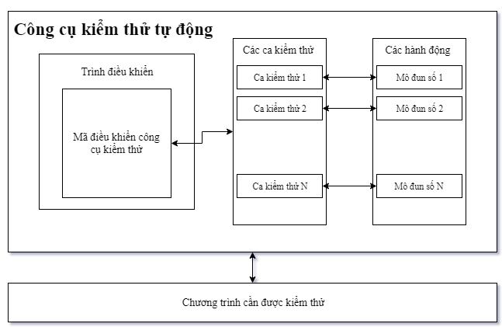
Hình 3.1: Kiếm trúc của Framework kiểm thử hướng mô-đun.
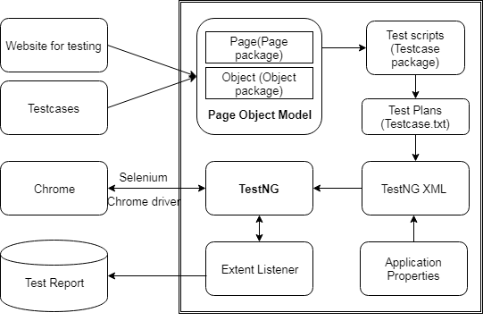
Hình 3.2: Mô hình chi tiết của Framework.
Qua hình 3.2 ta có thể thấy cấu trúc của framework gồm các thành phần cụ thể và cách chúng kết hợp hoạt động như sau:
-Từ website và các bộ ca kiểm thử đã được viết sẵn(đã trải qua giai đoạn xem xét khả năng có thể thực hiện tự động) kiểm thử viên sẽ chuyển những bước trong ca kiểm thử kết hợp cùng các đối tượng tương tác trên trình duyệt thành các phương thức, các thuộc tính trong các lớp Page và Object tương ứng trong mô hình POM(Page Object Model). Sau khi đã có các lớp Page, ta sử dụng các phương thức trong đó để tạo lên các đoạn testscript tương ứng với ca kiểm thử. Các ca kiểm thử đã được hoàn thiện, ta sẽ thực hiện lựa chọn các ca kiểm thử cần thực hiện trong kế hoạch kiểm thử theo định dạng có sẵn vào tập tin testcases.txt.
-Qua các giai đoạn mà kiểm thử viên cần làm thì bây giờ đến lúc framework hoạt động. Framework sẽ lấy thông tin về testplan cùng với các thông tin đã được cài đặt trong tập cấu hình tạo lên một đoạn mã XML có thể hoạt động với TestNG. TestNG thực hiện các tác vụ được định nghĩa trong nội dung XML, đồng thời tương tác với trình duyệt Chrome thông qua selenium và Chrome driver cũng như là truyền kết quả sang cho Listener xử lý. Listener xử lý các thông tin lưu thông tin vào tập tin kết quả kiểm thử.
-Như vậy với đầu vào là các ca kiểm thử cùng với website ta đã thu được ở đầu ra tập tin kết quả kiểm thử mong muốn.
Cách kiểm thử viên sử dụng framework kiểm thử này như sau:
- Kiểm thử viên xây dựng ca kiểm thử dựa trên yêu cầu bài toán
- Thực hiện ca kiểm thử thủ công xác định khả năng có thể áp dụng kiểm thử tự động một cách khái quát.
- Sử dụng công cụ phát triển có sẵn trên trình duyệt hoặc các công cụ khác có chức năng tương tự thu thập các thành phần của màn hình cần tương tác trong quá trình thực hiện kiểm thử ví dụ như các nút ấn, các trường điền nội dung, các thông báo của trình duyệt,…
- Dựa vào các thông tin đã thu thập ở phía trên, kiểm thử viên sẽ gán “địa chỉ” cho từng thành phần thông qua các Locator được Selenium hỗ trợ như Id, Name, XPath, Link text, CSS selector…
- Sau đó xây dựng các phương thức để thực hiện các tương tác với các thành phần đó qua đó xây dựng thành một kịch bản kiểm thử hoàn chỉnh.
- Kiểm thử viên thực hiện bài kiểm thử và đánh giá lại kết quả.
- Bảo trì các ca kiểm thử đã được xây dựng. Nhược điểm của loại hình kiểm thử này là sẽ phải thường xuyên bảo trì nếu giao diện của ứng dụng web có những thay đổi qua đó các thành phần có thể không thể tìm được bằng các “địa chỉ” cũ nữa dẫn đến kịch bản kiểm thử bị thất bại do đó phải thường xuyên xem xét kết quả kiểm thử đ thực hiện bảo trì khi cần thiết. Việc bảo trì cũng cần thiết để có thể tăng hiệu năng cho các ca kiểm thử.

3.2.3.2 Xây dựng framework
Bước đầu tiên là tạo project và thêm các thư viện cần thiết:
Ta sẽ tạo mới một project Java trên Intelj Idea sử dụng Maven làm build tool.
Các thư viện sẽ được sử dụng bên trong chương trình bao gồm:
-Thư viện kiểm thử TestNG để thực hiện các chức năng kiểm thử.
-Sau khi đã có framework kiểm thử nền tảng, sử dụng thư viện selenium để thực hiện quá trình kết nối và giao tiếp với trình duyệt để thực hiện các chức năng tương tác như nhập ký tự, lựa chọn, ấn nút,...
-Sử dụng thư viện Selenium Support với các công cụ POM (Page Object Model) và PageFactory để đơn giản hóa công việc thực hiện với các trang Web. Thư viện này hỗ trợ ta chia nhỏ thành phần của các page thành các phương thức kiểm thử và các đối tượng kiểm thử. Điều này giúp cho việc đọc mã trở nên dễ hơn, các thành phần nhìn trực quan hơn và hỗ trợ khả năng kế thừa mạnh mẽ.
-Ta sử dụng thư viện ExtentReport[16] để thực hiện việc lưu trữ kết quả kiểm thử, hình ảnh của trang web trong quá trình kiểm thử dưới dạng một tập tin HTML để kiểm thử viên dễ dàng thu thập thông tin kiểm thử phục vụ các mục đích khác nhau. Thư viện hiển thị các thông tin như về môi trường thực hiện kiểm thử, số ca, số bước kiểm thử thành công cũng như là thất bại, phần trăm thất bại, thành công,…
-Ngoài ra còn một thư viện hỗ trợ khác nữa là Reflection hỗ trợ việc liệt kê các lớp, phương thức trong project.
Các phụ thuộc đầy đủ trong tập tin POM hoàn thiện có nội dung như sau:
<dependencies>
<dependency>
<groupId>org.testng</groupId>
<artifactId>testng</artifactId>
<version>6.13.1</version>
</dependency>
<dependency>
<groupId>org.seleniumhq.selenium</groupId>
<artifactId>selenium-java</artifactId>
<version>3.8.1</version>
</dependency>
<dependency>
<groupId>org.seleniumhq.selenium</groupId>
<artifactId>selenium-support</artifactId>
<version>3.8.1</version>
</dependency>
<dependency>
<groupId>com.relevantcodes</groupId>
<artifactId>extentreports</artifactId>
<version>2.0</version>
</dependency>
<dependency>
<groupId>org.apache.commons</groupId>
<artifactId>commons-io</artifactId>
<version>1.3.2</version>
</dependency>
<dependency>
<groupId>org.reflections</groupId>
<artifactId>reflections</artifactId>
<version>0.9.11</version>
</dependency>
</dependencies>

Bước tiếp theo là xây dựng các lớp, phương thức cho project, trước tiên là định hình bộ khung cho toàn bộ dự án:
Ta sẽ chia mã nguồn vào các gói lớn như sau:
-Gói constant: chứa các thông tin về hằng số sẽ được định nghĩa và sử dụng xuyên suốt chương trình.
-Gói CustomClasses: chứa các lớp có sẵn đã được tối ưu lại để phù hợp với mục đích sử dụng.
-Gói listener: Chứa lớp chịu trách nhiệm xử lý sự kiện trong quá trình hoạt động của chương trình, cũng như kiêm luôn trách nhiệm tạo ra các tập tin báo cáo kết quả kiểm thử.
-Gói page: chứa thông tin về các phần tử được tương tác cũng như là các hành vi thực hiện với các phần tử đó. Các lớp trong gói này được tổ chức theo mô hình POM (Page Object Model).
-Gói util: chứa các lớp phụ trợ cho chương trình hoạt động, ví dụ như lớp lấy nhãn thời gian, lớp lấy thông tin từ tập tin cấu hình,…
-Gói testcase: chứa các lớp là các kịch bản kiểm thử đã được các kiểm thử viên xây dựng dựa trên các lớp trong gói page trên đây.
Việc xây dựng và chức năng của các lớp trong các gói sẽ được mô tả cụ thể dưới đây:
-Lớp runner đây là lớp để khởi động chương trình đồng thời nó cũng kiêm luôn chức năng lựa chọn các ca kiểm thử sẽ được thực hiện. Có hai nguồn để lựa chọn các ca kiểm thử đó là lựa chọn trực tiếp thông qua việc tạo các đối tượng TestCaseInfo, thứ hai là chọn gián tiếp trong tập tin testcase:
public class Runner extends RunnerHelper{
static List<TestcaseInfo> list = new ArrayList<>();
public Runner() throws IOException {
}
public static void main(String[] args) throws IOException {
Runner runner = new Runner();
boolean file = true;
if(file){
runner.loadTestCaseFromFile(list);
}else {
list.add(new TestcaseInfo("Testsuite","tc01",1));
list.add(new TestcaseInfo("Testsuite","tc09",1));
list.add(new TestcaseInfo("Testsuite", MethodType.ALL,1));
}
runner.run(list);
}
}

Tiếp theo là về phần xây dựng lớp TestcaseInfo, đúng như cái tên của nó, lớp này lưu trữ các thông tin cơ bản về một ca kiểm thử để chương trình có thể từ đó đọc ra và thực hiện. Các thông tin về ca kiểm thử bao gồm:
-methodName: tên phương thức kiểm thử (ví dụ: signIn, changePassword,…)
-className: tên lớp (trong gói testcase)
-invocation: Số lần thực hiện (ví dụ ta muốn thực hiện một ca kiểm thử 2 lần thì đặt giá trị này là 2)
-methodType: khi muốn thực hiện toàn bộ các ca kiểm thử trong một test-suite thì để methodType là All.
Mã nguồn của lớp:
public class TestcaseInfo{
private String methodName;
private String className;
private int invocation;
private MethodType methodType;
public TestcaseInfo( String className,String methodName, int invocation) {
this.methodName = methodName;
this.className = className;
this.invocation = invocation;
}
public TestcaseInfo() {
}
public TestcaseInfo(String className, MethodType methodType, int invocation) {
this.className = className;
this.invocation = invocation;
this.methodType = methodType;
}
public String getMethodName() {
return methodName;
}
public void setMethodName(String methodName) {
this.methodName = methodName;
}
public String getClassName() {
return className;
}
public void setClassName(String className) {
this.className = className;
}
public int getInvocation() {
return invocation;
}
public void setInvocation(int invocation) {
this.invocation = invocation;
}
public MethodType getMethodType() {
return methodType;
}
public void setMethodType(MethodType methodType) {
this.methodType = methodType;
}
}

Xây dựng lớp DateTimeUtils:
-Khi thực hiện các ca kiểm thử nhiều lần thì để đảm bảo tính duy nhất của từng ca thì ta thêm các nhãn thời gian vào để phân biệt chúng.
-Nó cũng được sử dụng để đặt tên cho các tập tin báo cáo được sinh ra sau mỗi lần thực hiện.
public class DateTimeUtils {
public static String DATE_TIME_FORMAT_YYYY_MM_DD_HHMMSS = "yyyy-MM-dd HH:mm:ss";
public static String DATE_TIME_FORMAT_YYYY_MM_DD_HHMMSSS = "yyyy-MM-dd HH:mm:ss.S";

public static String getCurrentDateTime(){
LocalDateTime now = LocalDateTime.now();
java.time.format.DateTimeFormatter dtf = java.time.format.DateTimeFormatter.ofPattern("yyyy-MM-dd-HH-mm-ss");
return now.truncatedTo(ChronoUnit.SECONDS).format(dtf);
}

public static String getCurrentDateTime(String pattern){
LocalDateTime now = LocalDateTime.now();
java.time.format.DateTimeFormatter dtf = java.time.format.DateTimeFormatter.ofPattern(pattern);
return now.truncatedTo(ChronoUnit.SECONDS).format(dtf);
}
}

Xây dựng lớp MethodUtils:
Trong lớp này có phương thức getAllTestMethod có nhiệm vụ lấy ra các phương thức được đánh dấu @Test trong package testcase. Phục vụ cho việc lựa chọn và thực hiện các ca kiểm thử mong muốn. Phương thức này hoạt động dựa trên thư viện “Reflection”.
Trả về một đối tượng Map chứa thông tin về các lớp và phương thức của từng lớp.

-Xây dựng lớp ConfigurationUtils:
Lớp này thực hiện lấy các thông tin cấu hình mà người dùng lựa chọn để cung cấp chi tiết cho chương trình xử lý và thực hiện:
thread.count=5
parallel.mode=methods
report.folder=D:/policy/reports/
chromedriver.path=D:/policy/chromedriver.exe
testcase.package=testcase
testcase.file=testcase.txt

Thông tin cấu hình hiện tại bao gồm:
- Thread.count: Số luồng chạy song song.
- parallel.mode: Kiểu chạy song song.
- report.folder: Thông tin về nơi sẽ lưu các bản ghi báo cáo sau mỗi lần thực hiện kiểm thử.
- chromedriver.path: Đường dẫn đến tập tin nhị phân thực hiện việc kết nối đến trình duyệt Chrome.
- testcase.package: Tên package chứa các lớp thể hiện các ca kiểm thử.
- Testcase.file: Đường dẫn tới tập tin ca kiểm thử được người dùng lựa chọn để thực hiện.
Khóa của các thuộc tính này sẽ được liệt kê thành các hằng số trong lớp “PropertyConstants” để dễ dàng sử dụng và sửa đổi nếu cần thiết:
public static final String REPORT_PATH = "report.folder";
public static final String CHROME_PATH = "chromedriver.path";
public static final String TESTCASE_PACKAGE = "testcase.package";
public static final String PROPERTY_FILE = "application.properties";
public static final String EXTENT_LISTENER = "com.test.listener.ExtentListener";
public static final String TESTCASE_FILE = "testcase.file";
public static final String THREAD_COUNT = "thread.count";
public static final String PARALLEL_MODE = "parallel.mode";

-Xây dựng lớp “RunnerHelper”:
Lớp này bao gồm các phương thức:
+“loadTestCaseFromFile” thực hiện đọc các ca kiểm thử được kiểm thử viên lựa chọn để thực hiện từ tập tin testcase.txt theo định dạng:
className|methodName|invocation hoặc className|ALL|2 với trường hợp chạy toàn bộ ca kiểm thử trong một lớp cụ thể.
Testsuite|tc01|1
Testsuite|tc02|1
Testsuite|tc03|1
Testsuite|tc04|1
Testsuite|tc05|2

Phương thức thực hiện đọc tập tin testcase.txt qua các bộ lọc và chuyển từng dòng thành các đối tượng testcaseInfo để chuẩn bị cho các bước tiếp theo.
+Phương thức “getParallelMode”: Lấy thông tin về hình thức chạy song song mà người dùng đã lựa chọn trong tập tin cấu hình.
Thông tin chạy song song bao gồm: kiểu chạy (tests, classes, methods,…) và số luồng chạy trong cùng một thời điểm (1 ,2 ,3 ,…)
private XmlSuite.ParallelMode getParallelMode(){
String pMode = props.getProperty(PropertyConstant.PARALLEL_MODE);
if (pMode.equalsIgnoreCase("methods")){
return XmlSuite.ParallelMode.METHODS;
}else if(pMode.equalsIgnoreCase("classes")){
return XmlSuite.ParallelMode.CLASSES;
}else if(pMode.equalsIgnoreCase("instances")){
return XmlSuite.ParallelMode.INSTANCES;
}else if(pMode.equalsIgnoreCase("tests")){
return XmlSuite.ParallelMode.TESTS;
}else {
return XmlSuite.ParallelMode.NONE;
}
}

-Phương thức “addTestcase” thực hiện việc đưa các ca kiểm thử đã được lựa chọn và các lựa chọn cấu hình khác để thực hiện vào bên trong danh sách các đối tượng XMLClass và sau đó các đối tượng này sẽ được đưa vào XMLSuite thông qua phương thức “createSuite” :
+Từ danh sách các ca kiểm thử đã được lựa chọn phía trên thông qua các phương thức trung gian ta thu được một một đoạn XML theo định dạng mà framework TestNG có thể hiểu và thực hiện được:
<suite name="JavaSecurity" parallel="methods">
<listeners>
<listener class-name="com.test.listener.ExtentListener"/>
</listeners>
<test thread-count="5" name="JavaSecurity-2018-04-21-16-53-23" parallel="methods">
<classes>
<class name="testcase.Testsuite">
<methods>
<include name="tc01"/>
<include name="tc02"/>
<include name="tc03"/>
<include name="tc04"/>
<include name="tc05"/>
</methods>
</class>
</classes>
</test>
</suite>

+Ta thấy trong tập tin XML trên đây có một thẻ <listeners> chứa tên một lớp, thẻ này có tác dụng chỉ cho TestNG biết được các lớp bên trong các thẻ này sẽ làm nhiệm vụ bắt các sự kiện do TestNG bắn ra. Ta sẽ tìm hiểu rõ hơn về các lớp này trong các phần tiếp theo.
+Xây dựng lớp “AnotationTransform”:
Bình thường để một ca kiểm thử thực hiện một số lần mong muốn thì ta chỉ cần xác định giá trị invocationCount ngay trong đánh dấu @Test của ca kiểm thử:
@Test(invocationCount = 2)
Đương nhiên nếu ta đặt giá trị cụ thể như vậy chương trình vẫn thực hiện số lần ta mong muốn. Tuy nhiên nếu mỗi lần muốn thay đổi giá trị này ta lại phải tìm đế định nghĩa của phương thức thì lại quá rắc rối và mất thời gian. Do vậy phương thức “AnotationTransform” ra đời để giải quyết vấn đề đó. Nó sẽ tác động đến giá trị invocationCount của @Test một cách “động” chứ không còn “tĩnh” như cách thể hiện trên đây.
public class AnnotationTransform implements IAnnotationTransformer {
@Override
public void transform(ITestAnnotation annotation, Class aClass, Constructor constructor, Method method) {
list.forEach(tc->{
if (tc.getMethodName().equalsIgnoreCase(method.getName())&&
method.getDeclaringClass().getName().equals(pack+"."+tc.getClassName())){
annotation.setInvocationCount(tc.getInvocation());
}
});
}
}

Nó sẽ lấy thông tin về giá trị invocation mà người dùng đã xác định bên trong các đối tượng “TestcaseInfo” để đặt cho các ca kiểm thử, qua đó vấn đề chạy linh động các ca kiểm thử sẽ được giải quyết một các gọn gàng nhất có thể.
-Xây dựng lớp xử lý sự kiện “ExtentListener” cho framework
Lớp này cài đặt giao diện “ITestListener” của framework TestNG, nó cung cấp các phương thức khi xảy ra các sự kiện trong quá trình kiểm thử dựa vào đó ta xây dựng các thành phần để xử lý các kết quả thu được và lưu trữ vào các tập tin kết quả kiểm thử như:
- onTestStart: làm nhiệm vụ khởi tạo đối tượng ExtentReport làm nhiệm vụ lưu trữ các kết quả kiểm thử, thêm các thuộc tính của môi trường kiểm thử như phiên bản hệ điều hành, kiến trúc vi xử lý hay phiên bản của JAVA.
- Các phương thức onTestSuccess, on TestFailure, onTestSkip lưu trữ các kết quả kiểm thử, đồng thời nó cũng chụp lại ảnh màn hình của trang web tại thời điểm đó sau đó lưu vào đối tượng ExtentReport bên trên.
- Phương thức onFinish thực hiện sau khi quá trình kiểm thử đã kết thúc thực hiện chuyển đối tượng ExtentReport bên trên thành tập tin HTML để kiểm thử viên dễ dàng theo dõi, xử lý kết quả.
- Giao diện còn một số phương thức khác nữa nhưng trong phạm vi khóa luận này không sử dụng đến như: onStart, onTestFailedButWithinSuccessPercentage.
-Xây dựng lớp “Core”:
Lớp này cài đặt một số phương thức để khởi tạo trước khi thực hiện các ca kiểm thử đã được xây dựng thành các đoạn mã trong các lớp TestSuite:
- Đầu tiên là phương thức BeforeMethod được thực hiện trước mỗi ca kiểm thử: Lớp này có nhiệm vụ: tạo mới một đối tượng webdriver tạo liên kết đến trình duyệt để thực hiện các thao tác đã được định nghĩa trong các ca kiểm thử.
- Tiếp theo là phương thức afterMethod: thực hiện đóng kết nối đến trình duyệt đã được mở phía bên trên.
- Phương thức getDriver trả về đối tượng Webdriver để sử dụng trong các lớp khác.
- Phương thức takeSnapshot thực hiện việc chụp ảnh màn hình sau đó tạo ra các tập tin có phần mở rộng png được dùng trong tập tin kết quả kiểm thử.
Xây dựng lớp CommonPage: lớp này cài đặt các phương thức để hỗ trợ tương tác với trình duyệt như:
- waitForeElement: trong nhiều trường hợp tốc độ mang không ổn định phương thức này chờ đợi một thời gian để thực hiện thao tác trước khi ném ra ngoại lệ.
- waitForPageToLoad: chờ đợi cho trang web nạp xong mới thực hiện.
- isAlertPresent: Xác định có hay không xuất hiện một cảnh báo từ phía trình duyệt.
Dưới đây là chi tiết của các phương thức này:
@BeforeMethod
public void beforeMethod(){
String chromeDriverPath = props.getProperty(PropertyConstant.CHROME_PATH);
System.setProperty("webdriver.chrome.driver", chromeDriverPath);
drivers.set(new ChromeDriver(new ChromeOptions()));
}

@AfterMethod
public void afterMethod(){
drivers.get().close();
}

public WebDriver getDriver(){
return drivers.get();
}

public static void takeSnapShot(WebDriver webdriver, String filePath) throws Exception{
TakesScreenshot scrShot =((TakesScreenshot)webdriver);
File SrcFile=scrShot.getScreenshotAs(OutputType.FILE);
File DestFile=new File(filePath);
FileUtils.copyFile(SrcFile, DestFile);
}

Các lớp xây dựng cho các trang web cụ thể sau này sẽ được mở rộng từ lớp này để sử dụng các phương thức trên đây.
-Xây dựng các lớp “Page” và “Object”:
Việc xây dựng các lớp này dựa trên các ca kiểm thử cụ thể. Các đối tượng được xác định có thể được sử dụng trong toàn bộ các ca kiểm thử có các hành vi tương tác với các trang này.
Để hiểu rõ hơn về việc xây dựng các lớp này ta thực hiện với một ca kiểm thử cụ thể như sau:
TC01: Create new manager account.
Step | Description | Expected
1 | Go to website: http://demo.guru99.com/ | Website displayed.
2 | Enter valid email to Emai ID field | Email is filled.
3 | Click Submit button. | Redirect to new page contains user credential: username and password
4 | Observe username and password. | User id and password generate successfully.

+Đầu tiên ta sẽ thực hiện ca kiểm thử này một cách thủ công. Sau khi đã thực hiện thủ công ta sẽ đánh giá xem ca kiểm thử có thể được áp dụng kiểm thử tự động hay không. Như trường hợp trên đây thì có thể thực hiện được kiểm thử tự động.
+Sau đó ta sẽ sử dụng các công cụ hỗ trợ trên trình duyệt để xác định các đối tượng cần tương tác. Như ca kiểm thử trên đây thì trong bước thứ 2 thì ta cần tương tác với ô textfield là EMAIL ID và trong bước thứ 3 thì là nút Submit:
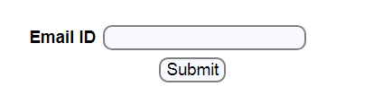
Hình 3.3: Ví dụ các đối tượng cần được xác định #1.
Sử dụng công cụ hỗ trợ trên trình duyệt Chrome ta xác định 2 đối tượng trên dưới dạng mà selenium có thể xác định được chính xác 2 phần tử đó:
Hình 3.4: Ví dụ-chi tiết các phần tử #1.
Dựa vào các thông tin thu được ta có thể xác định được 2 đối tượng này dựa vào thuộc tính “name”. Cụ thể thì trường Email là name= “emailid” và nút Submit là name = “btnLogin”.
Tiếp theo là trong màn hình sau khi đã tạo thành công tài khoản chứa thông tin về tài khoản và mật khẩu ta cũng cần lưu trữ lại hai giá trị này:
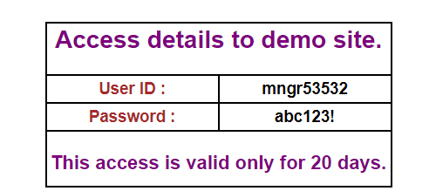
Hình 3.5: Ví dụ- Các đối tượng cần xác định #2.
Với trường hợp này thì 2 phần tử đó không có các thuộc tính cụ thể do đó phải dựa và các thành phần xung quanh để xác định:
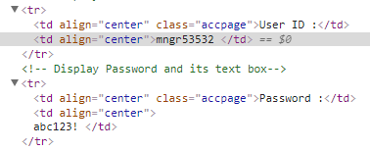
Hình 3.6: Ví dụ-chi tiết các phần tử #2
Như ta thấy thì các thẻ <td> phía trước có nội dung là User ID và Password ta có thể dựa vào chúng để xác định các thành phần mong muốn.
Hai phần tử sẽ được xác định thông qua Xpath:
User id: //td[contains(text(),'ID')]/following-sibling::td[1]
Password: //td[contains(text(),'Password')]/following-sibling::td[1]
Sau khi đã xác định được các thành phần trên đây thì ta tiến hành xây dựng đoạn mã thực hiện quá trình kiểm thử:
@Test(description = "create new manager account")
public void tc01(){
WebDriver driver = drivers.get();
driver.get("http://demo.guru99.com/");
driver.findElement(By.name("emailid")).sendKeys("thaopt@vnu.vn");
driver.findElement(By.name("btnLogin")).click();
String un = driver.findElement(By.xpath("//td[contains(text(),'ID')]/following-sibling::td[1]")).getText();
String pw = driver.findElement(By.xpath("//td[contains(text(),'Password')]/following-sibling::td[1]")).getText();
System.out.println(un + ": " + pw);
}

Đây là đoạn mã kiểm thử sau khi đã được viết xong tuy nhiên nhìn nó khá là rắc rối và không có giá trị kế thừa nghĩa là các ca kiểm thử nếu có sử dụng các phần tử này thì lại phải định nghĩa lại.
Để giải quyết vấn đề này ta sẽ tổ chức lại mã nguồn thành các Page và các phần tử trong page đó theo mô hình POM (Page Object Model) và PageFactory.
Cụ thể các phần tử sẽ được đưa vào các lớp object và các hành động tương tác với phần tử sẽ được đặt trong các lớp Page.
Ví dụ với ca kiểm thử trên đây thì ta sẽ xây dựng một lớp RegisterPageObject:
public class RegisterPageObject {
@FindBy(name = "emailid")
public WebElement TF_EMAIL;

@FindBy(name = "btnLogin")
public WebElement BTN_SUBMIT;

@FindBy(xpath = "//td[contains(text(),'ID')]/following-sibling::td[1]")
public WebElement F_UN;
@FindBy(xpath = "//td[contains(text(),'Password')]/following-sibling::td[1]")
public WebElement F_PW;
}

Và một lớp RegisterPage:
public class RegisterPage extends CommonPage {
private RegisterPageObject object = new RegisterPageObject();
public RegisterPage(WebDriver _driver){
super(_driver);
PageFactory.initElements(driver,object);
}

public void enterEmail(String email){
waitForElement(object.TF_EMAIL).sendKeys(email);
}

public void clickSubmit(){
waitForElement(object.BTN_SUBMIT).click();
}

public String getUserName(){
return waitForElement(object.F_UN).getText();
}

public String getPassWord(){
return waitForElement(object.F_PW).getText();
}
}

Lớp này sẽ thực hiện các hành vi với các đối tượng trong lớp Object.
Và sau đó ta sẽ xây dựng ca kiểm thử dựa trên lớp Page này:
@Test(priority = 2,description = "get username and password",invocationCount = 2)
public void tc01(){
WebDriver driver = drivers.get();
driver.get("http://demo.guru99.com/");
RegisterPage registerPage = new RegisterPage(driver);
registerPage.enterEmail("test@test.com");
registerPage.clickSubmit();
un= registerPage.getUserName();
pw= registerPage.getPassWord();
}

Bây giờ thì đoạn mã kiểm thử đã trở nên khoa học và dễ đọc hơn nhiều mỗi bước trong ca kiểm thử sẽ là một phương thức định nghĩa trong lớp Page tương ứng.

3.2.4 Tối ưu hóa quá trình kiểm thử
Chúng ta đã nhấn mạnh bên trên rằng tốc độ kiểm thử nhanh chóng của kiểm thử tự động là thế mạnh của nó và việc tiết kiệm thời gian kiểm thử cũng là việc tiết kiệm chi phí cũng như công sức bỏ ra cho quá trình kiểm thử.
Do vậy ta sẽ tìm cách để tăng tốc độ kiểm thử lên càng nhanh càng tốt.
Thông thường chúng ta chỉ thực hiện một ca kiểm thử trong một khoảng thời gian do vậy với một số lượng ca kiểm thử đủ lớn thì nó cũng sử dụng lượng thời gian tương đối lớn. Do vậy có một cách giảm thời gian thực hiện kiểm thử xuống đó là thực hiện nhiều ca kiểm thử trong cùng một khoảng thời gian.
Trong Java cũng như framework TestNG có hỗ trợ thực hiện đồng thời chương trình trên các Thread khác nhau.
Tư tưởng để thực hiện đồng thời các ca kiểm thử trong cùng một khoảng thời gian là khởi tạo đồng thời nhiều đối tượng trình duyệt và thực hiện các ca kiểm thử trên các đối tượng đó. Dựa vào đó ta sẽ tạo các Thread khác nhau để thực hiện các ca kiểm thử khác nhau.
Số lượng Thread được tạo ra dựa trên giá trị ta lựa chọn trong tập tin cấu hình, phụ thuộc vào cấu hình máy thực hiện kiểm thử mà ta có thể lựa chọn giá trị phù hợp.
Để tạo các thread khởi tạo các đối tượng trình duyệt khác nhau ta sử dụng đối tượng ThreadLocal<WebDriver>. Khi khởi động các thread thì ta sẽ tạo mới một đối tượng trình duyệt sau đó thêm nó vào đối tượng ThreadLocal trên đây:
ThreadLocal<WebDriver> drivers = new ThreadLocal<>();
drivers.set(new ChromeDriver(new ChromeOptions()));

Đối tượng ChromeDriver được tạo mới trước mỗi ca kiểm thử và được thêm vào đối tượng ThreadLocal qua phương thức set(<Webdriver>) đến khi được sử dụng nó sẽ được gọi ra qua phương thức get() của đối tượng ThreadLocal:
WebDriver driver = drivers.get();

Tương tự ta cũng cần một đối tượng ThreadLocal bên trong lớp “ExtentReport” để lưu trữ kết quả kiểm thử.
ThreadLocal<ExtentTest> tests = new ThreadLocal<>();

Các đối tượng ExtentTest được tạo khi các ca kiểm thử được thực hiện:
@Override
public void onTestStart(ITestResult iTestResult) {
System.out.println("Test start: " + iTestResult.getMethod().getDescription());
ExtentTest test=extent.startTest(iTestResult.getMethod().getMethodName()+": "+
DateTimeUtils.getCurrentDateTime(),
iTestResult.getMethod().getDescription());
tests.set(test);
}
Và được gọi mỗi khi xử lý sự kiện :
@Override
public void onTestSuccess(ITestResult iTestResult) {
ExtentTest test = tests.get();
System.out.println("Test success: " + iTestResult.getMethod().getDescription());
test.log(LogStatus.PASS,"pass");
String temp = reportPath+"/capture/"+DateTimeUtils.getCurrentDateTime()+".png";
extent.endTest(test);
}

Việc thực hiện song song các ca kiểm thử giúp kiểm thử viên tiết kiệm được cơ số thời gian mà vẫn đảm bảo về chất lượng kiểm thử.

Chương 4: CÀI ĐẶT VÀ THỰC HIỆN

4.1 Cài đặt

4.1.1 Yêu cầu
- Hệ điều hành: Window 7 hoặc mới hơn
- Java 8
- Intelj Idea
- Git
- Maven
- Kết nối Internet

4.1.2 Cài đặt
- Cài đặt Java 8:
- Tải JDK về từ địa chỉ: http://www.oracle.com/technetwork/java/javase/downloads/index.html
(“-x64” cho hệ điều hành 64bit )
- Cài đặt JDK.
- Cài đặt JAVA_HOME theo những bước sau đây:
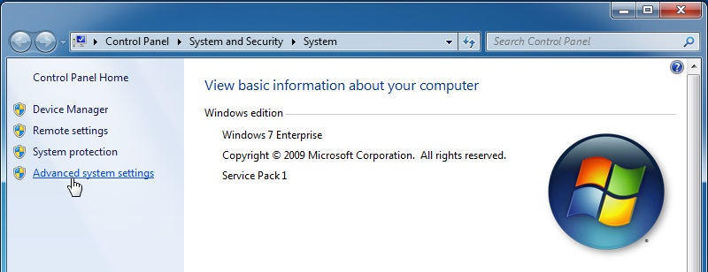

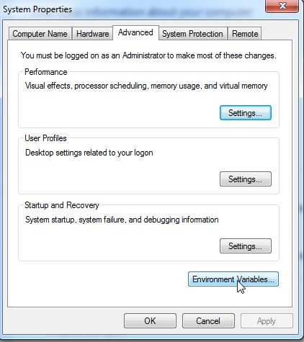

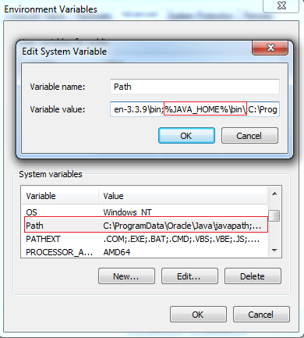
Hình 4.1, 4.2, 4.3: Các bước cài đặt biến môi trường JAVA_HOME.
- Cài Intelj IDEA:
-Tải về: https://www.jetbrains.com/idea/download/#section=windows
-Cài đặt chương trình.
- Cài đặt Maven:
-Tải maven:
https://maven.apache.org/download.cgi?Preferred=ftp://mirror.reverse.net/pub/apache/
-Thêm đường dẫn đến thư mục bin của Maven vào Path của hệ điều hành:
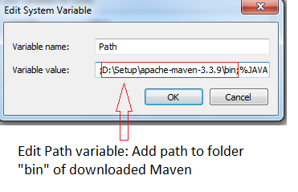
Hình 4.4: Thêm Maven vào path của hệ thống.
- Cài đặt GIT:
-Tải về: https://git-scm.com/downloads
-Cài đặt GIT
-Sử dụng git để lấy source:
Git clone https://github.com/Thaopt191/DEMO_KLTN.git

4.2 Thực thi chương trình:
Các bước thực thi chương trình lần lượt được mô tả như sau:
-Mở project trên Intelj IDEA
-Để Maven tải về các thư viện cần thiết cho chương trình.
-Lựa chọn các ca kiểm thử, số lần thực hiện trong file testcase.txt
Testsuite|tc01|1
Testsuite|tc02|1
Testsuite|tc03|1
Testsuite|tc04|1
Testsuite|tc05|2

- Cấu hình để java chạy tập tin chính sách bảo mật:
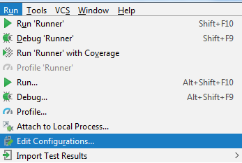
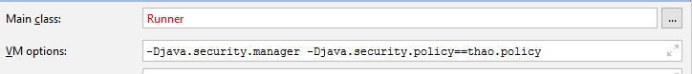
Hình 4.5, 4.6: Các bước cấu hình để thực thi tập tin chính sách bảo mật.
-Ấn nút Run và để chương trình chạy tự động.

4.3 Kết quả của quá trình kiểm thử
Sau khi chương trình đã được thực thi xong, một tập tin chứa thông tin kết quả được lưu tại vị trí định sẵn và sẵn sàng để xem xét.
-Kết quả kiểm thử bao gồm các giá trị về thời gian thực hiện, thời gian kết thúc, số lượng ca kiểm thử thành công và thất bại:

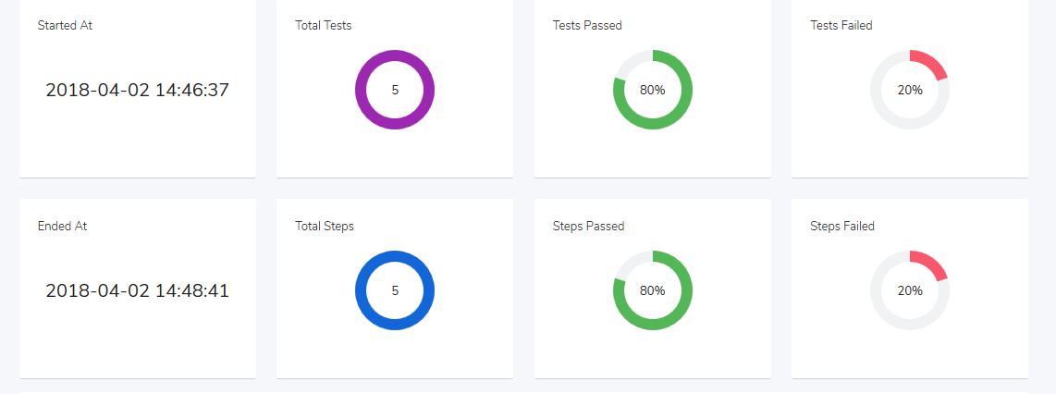
Hình 4.7: Bảng tổng hợp kết quả kiểm thử.
-Như trong hình thì quá trình kiểm thử được thực hiện lúc 14:46:45 và kết thúc lúc 14:48:41 cùng ngày. Có 80 phần trăm ca kiểm thử thành công và một ca kiểm thử thất bại chiếm tỉ lệ 20 phần trăm.

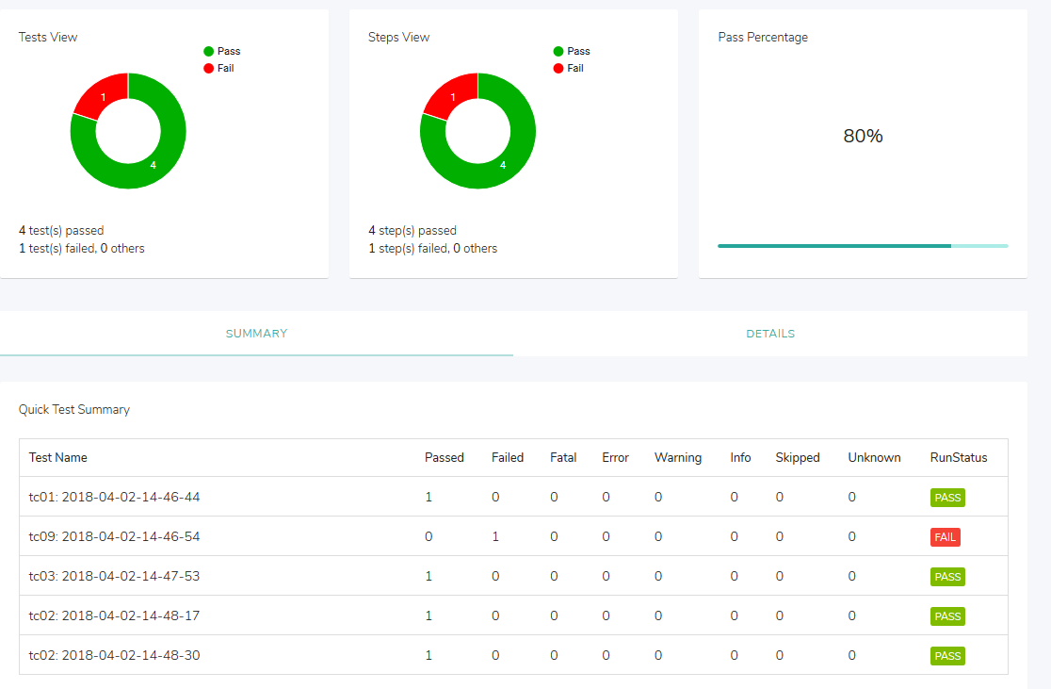
Hình 4.8: Chi tiết số lượng và kết quả thực hiện các ca kiểm thử.
-Như hình ảnh thì các ca kiểm thử tc01, tc02, tc03 được thực hiện thành công, duy chỉ có ca kiểm thử tc09 là thất bại.
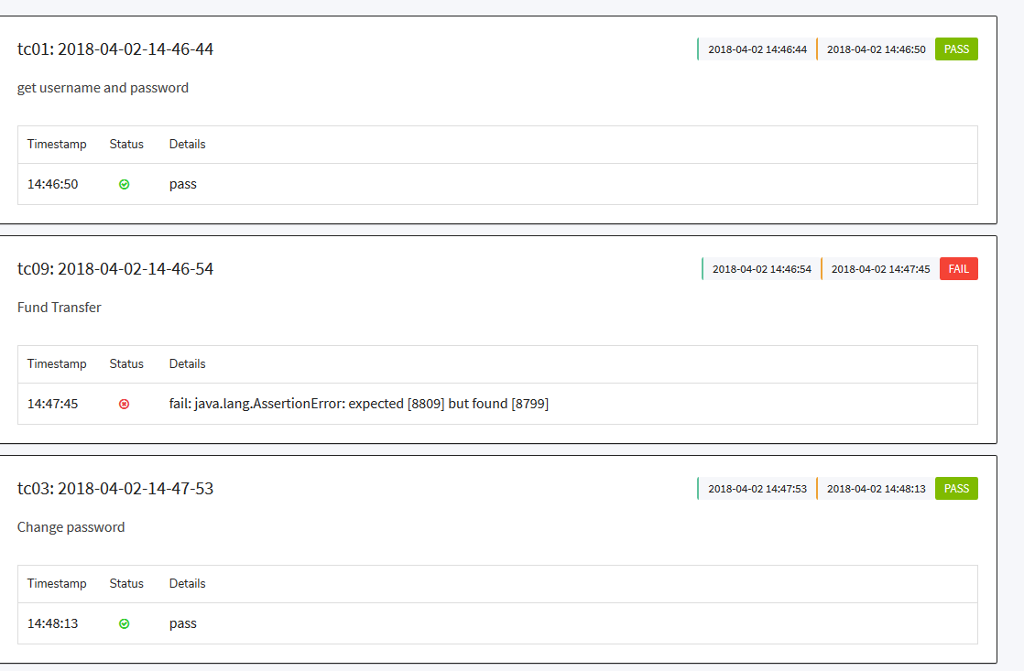
Hình 4.9: Chi tiết kết quả thực hiện của từng ca kiểm thử.
-Ca kiểm thử tc09 thất bại do giá trị thực tế khác với giá trị kỳ vọng trong quá trình thực hiện.
-Hình ảnh: Ghi lại hình ảnh của trang web tại các thời điểm kết thúc kiểm thử, thuận lợi cho các kiểm thử viên quan sát và định hình lỗi trong trường hợp ca kiểm thử thất bại cụ thể ở đây có 5 hình ảnh tương ứng với 5 ca kiểm thử được thực hiện.

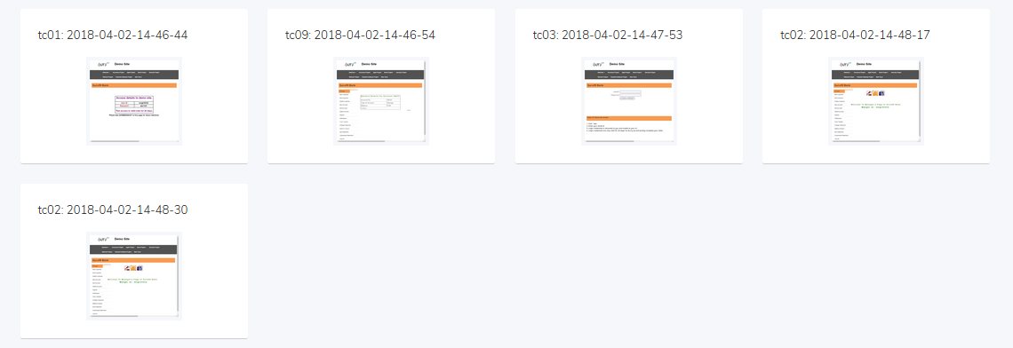
Hình 4.10: Chi tiết hình ảnh ghi lại trong quá trình thực hiện các ca kiểm thử.
-Chi tiết về môi trường thực hiện kiểm thử: Đưa ra các thông tin chi tiết về môi trường kiểm thử như hệ điều hành, phiên bản JAVA, kiến trúc vi xử lý,… giúp định hình các lỗi có thể xảy ra do điều kiện môi trường.
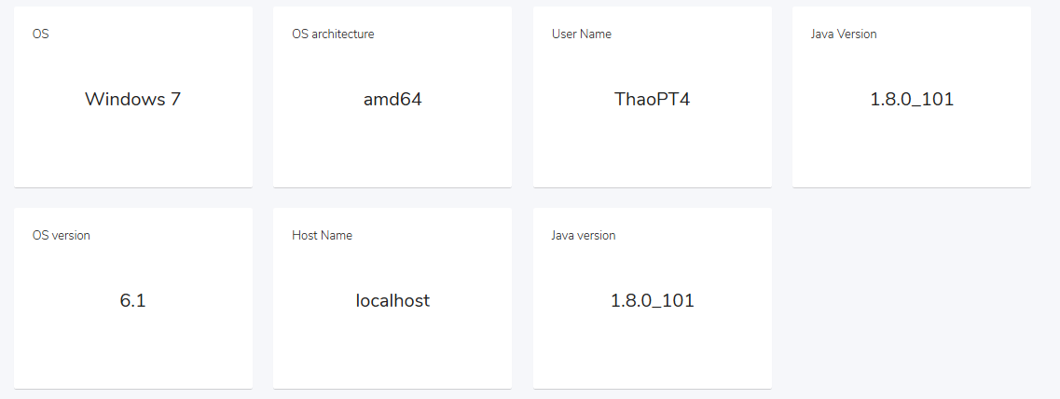
Hình 4.11: Chi tiết về môi trường máy tính thực hiện kiểm thử.
-Cụ thể máy thực hiện kiểm thử tự động được thực hiện trên hệ điều hành window với kiến trúc vi xử lý amd64, người dùng Thaopt4, phiên bản Java là 1.8.

Chương 5: KẾT LUẬN
Trong thời đại công nghệ thông tin ngày càng phát triển hiện nay thì công tác bảo đảm chất lượng phần mềm luôn được phát triển song hành cùng công việc phát triển phần mềm. Điều đó cho thấy tầm quan trọng của việc kiểm thử không thua kém gì so với việc xây dựng phần mềm. Công tác kiểm thử tốt sẽ cho ra một sản phẩm chất lượng cao, đáp ứng nhu cầu thiết yếu của thị trường.
Kiểm thử phần mềm là cần thiết vì không một ai có thể chắc chắn rằng việc mình đã là đúng hoàn toàn, việc mắc lỗi là hoàn toàn không thể tránh khỏi. Lỗi gây ra có thể là nhỏ dễ khắc phục nhưng cũng có thể vô cùng phức tạp và mất rất nhiều thời gian mới có thể xử lý được, đôi khi có thể đánh đổi bằng rất nhiều thứ khác nữa. Như vậy kiểm thử tốt cũng là một trong số các cách để giảm chi phí phát triển, giảm thiểu các chi phí phát sinh cho việc bảo trì.
Việc kiểm thử cũng để đảm bảo sự tin cậy của khách hàng và độ hài lòng của họ trong ứng dụng. Việc được khách hàng trọng dụng, tin tưởng sẽ đem lại lợi thế trong sự phát triển của toàn bộ công ty.
Framework kiểm thử ứng dụng web này đã cung cấp một sự lựa chọn cho các nhà phát triển ứng dụng web trong công tác kiểm thử. Việc áp dụng kiểm thử tự động trong quy trình phát triển phần mềm sẽ đem lại nhiều lợi ích về mặt thời gian cũng như là chi phí, nguồn lực cho quá trình kiểm thử.
Công cụ này đã đáp ứng được về mặt chức năng cho một framework kiểm thử tự động như: xây dựng bộ các ca kiểm thử một cách khoa học, tốc độ thực thi nhanh chóng, kết quả kiểm thử được tổng hợp hiển thị một cách đầy đủ, rõ ràng, mô hình mạnh mẽ, khả năng mở rộng cao, khả năng bảo mật mạnh mẽ,…Tuy nhiên nó vẫn còn tồn tại một số thiếu sót như: hiện tại mới chỉ hoạt động trên một trình duyệt duy nhất, yêu cầu kiểm thử viên phải có kiến thức về lập trình hướng đối tượng mới có thể xây dựng các đoạn mã một cách hiệu quả, chưa có giao diện đồ họa trực quan,…
Hướng phát triển trong tương lai là sẽ tiếp tục hoàn thiện các chức năng, tối ưu quá trình hoạt động cũng như là hỗ trợ nhiều hơn nữa các trình duyệt để cho phép chạy các bộ kiểm thử đa nền tảng, xây dựng thêm bộ giao diện đồ họa để việc lựa chọn các ca kiểm thử trở lên trực quan và dễ dàng hơn.
Trong quá trình trình bày khóa luận không tránh khỏi những thiếu sót chủ quan, em mong các thầy cô tiếp tục góp ý để đề tài này trở lên hoàn thiện hơn.

TÀI LIỆU THAM KHẢO

[ 1] Joyce Farrell (2011), Java Programming Sixth Edition, Cengage Learning [2] Java Platform, Micro Edition (Java ME). Oracle Technology Network. Oracle (25-12-2017) [3] Scott Oaks, Java threads, (1997) [4] Java 8 documentation (https://docs.oracle.com/javase/8/docs), (21-12-2017). [5] Java™ Security Overview, Java Documentation, Oracle (25-12-2017). [6] Asoke K. Talukder, Manish Chaitanyam, Architecting Secure Sofware System 1st, Auerbach Publications Boston, USA (2008) [7] Unmesh Gundecha, Selenium Testing Tools Cookbook, PACKT Pubishing (November 2012) [8] Ali Mili- Fairouz Tchier, Software Testing: Concepts and Operations, Wiley (2015) [9] Martin Fowler- Kent Beck, Refactoring: Improving the Design of Existing Code, (1-1-1999) [10] Dima Kovalenko, Selenium Design Patterns and Best Practices, (2014) [11] Sagar Salunke, Selenium Webdriver in Java, (5-2-2014) [12] David Burns, Selenium 2 Testing Tools: Beginner's Guide, (2012) [13] Varun Menon, TestNG Beginner's Guide, (7-2013) [14] Cédric Beust- Hani Suleiman, Next Generation Java Testing: TestNG and Advanced Concepts, (15-10-2007) [15] Ira R. Forman and Nate Forman, Java Reflection in Action, (2005) [16] ExtentReport Documentation (http://extentreports.com/docs), (2018)

